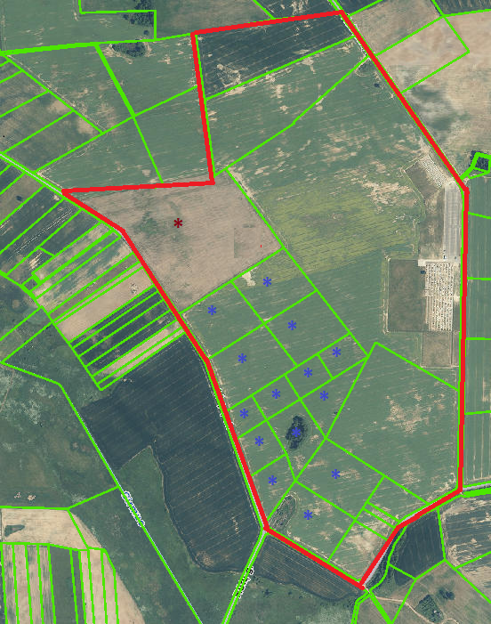

Schemos žymėjimai:

Detaliojo plano riba ______

Išnuomojama žemės sklypo dalis *

Išnuomojami žemės sklypai *